Email: hripetti@gmail.com
Cel : +56 9 62398302
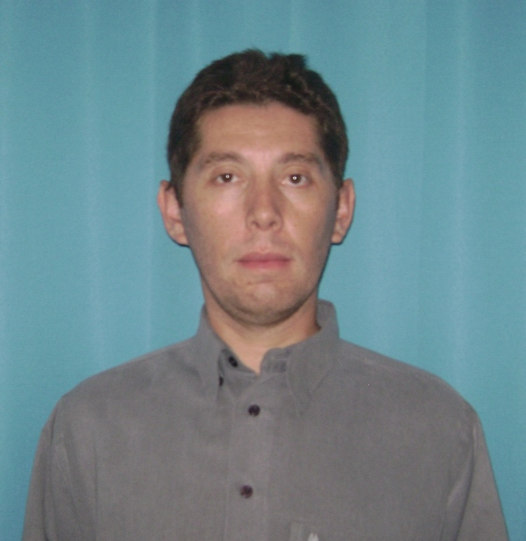
CURRÍCULUM VITAE

Información personal | ● Nombre: Hugo Alexis Ripetti Díaz  ● Estado Civil: Casado  ● Nacionalidad: Chilena  ● Edad: 43 años
Cedula de Identidad | 13.282.406 - 1
Domicilio | AV. La Montaña 3650 Condominio Los Albatros 36 A, Lampa Fono:62398302
Educación Media | 1992  1995 Colegio Paideia
Educación Superior | 1998  2002 INACAP
Carrera | Técnico en Telecomunicaciones
Cursos ACHS | Cursos vigentes ACHS:  Curso básico prevención de riesgos  Conducción Defensiva en Vehículos Livianos  Trabajos en altura física y geográfica

Experiencia laboral | Mayo 2004 – Junio 2007 BSV S.A . Supervisor Cableado Estructurado . Arzobispo L.Gandarillas 65 Providencia  Julio 2007-Octubre 2008 Ingetec S.A . Supervisor Cableado Estructurado . Agustinas 1141 piso 5 B Santiago Centro  Octubre 2008-Agosto 2010 Esimtel S.A . Fibra Óptica – Poder- Equipo Activo . Paseo Bulnes 216 piso 9 Santiago  Agosto 2010-Julio 2011 TAMATEL Ltda . Supervisor Instalaciones Fibra Óptica . Balmaceda 164 Curacavi  Julio 2011-Julio 2015 Olitel Ltda . Supervisor RX/TX FO Y MMOO . Jose Domingo Cañas 2476 Ñuñoa  Oct 2015- Dic 2018 Ingeniería Caro y Caro . Mantención y fallas RED ENTEL . Valentin Letelier 701 Santiago  Dic 2018- Jul 2020 Olitel Ltda . Supervisor Fibra Óptica . Obispo Orrego 346 Ñuñoa  EXPERERIENCIA LABORAL  Instalación de cableado estructurado y  Backbone por Norma ANSI/TIA/EIA-568 A  - Conocimientos en Planta Externa y PBX  - Conocimientos e instalación telefonía IP  - Instalación y configuración red jerárquica estrella  - Manejo Equipamiento Certificador: Fluke, Wires Scope, Lantex  - Fusión de Fibra Óptica: Fujikura 30,40,50s Multimodo, Monomodo, manipulación de Power Meter y Detectores Trafico Fibra Óptica manejo equipo OTDR EXFO FTB7000  - Termo Fusión de Tierras Eléctricas  - Instalación de circuitos eléctricos  - Instalación de equipamiento MPLS  - Instalación de equipamiento activo RX/TX MMOO, FO radio base  - Instalación de respaldo Banco de Baterías y UPS  - Instalación y Mantención Rectificador DCC, Tableros monofásico, trifásico, tableros distribuidor, banco de Baterias75,100,150,200,600,800 Amp  - Trabajos en AC Y DC

PROYECTOS TRABAJADOS:

- MPLS ANILLOS DE CONEXIÓN HUAWEI (Equipos CX-380, MA5200, OSN HUAWEI, FO_GPON-ONT HUAWEI )
- MOP
- MINSAL
- CARABINEROS DE CHILE
- TELMEX
- MANTENCION FIBRA OPTICA
- MANTENCION PODER/CLIMA/RF/RX Y TX RADIO BASE

Prestación de Servicio Contratista:

ENTEL
MOVISTAR
NEXTEL

Pretensiones de renta: $950.000 líquido

